**Бесплатно**

**Газета официальных документов администрации и**

**№ 4** от 17 января 2019 г **Совета депутатов Пятилетского сельсовета Черепановского района**

***Отдел надзорной деятельности и профилактической***

***работы по Черепановскому и Маслянинскому районам***

***Новосибирской области информирует***

***Опасные электроприборы.***

*Анализ причин пожаров показывает, что около 70% пожаров происходит в результате замыкания электропроводки. В свою очередь к замыканию электропроводки приводят следующие причины:*

*- Перегрузка электрических сетей, то есть подключение электроприборов, мощность которых превышает возможности электропроводки;*

*- Эксплуатация неисправной электропроводки или неисправных электроприборов.*

*- Эксплуатация старой, ветхой электропроводки. В соответствии с требованиями нормативных документов – срок службы внутридомовой электропроводки не более 20 лет, для внутриквартирной электропроводки, проложенной в штукатурке по стенам из негорючих материалов – не более 40 лет. По истечении данного периода электропроводка подлежит полной замене.*

*- Нарушение правил монтажа электропроводки;*

*- Нарушение правил эксплуатации электроприборов, указанных в паспортах на данные электроприборы:*

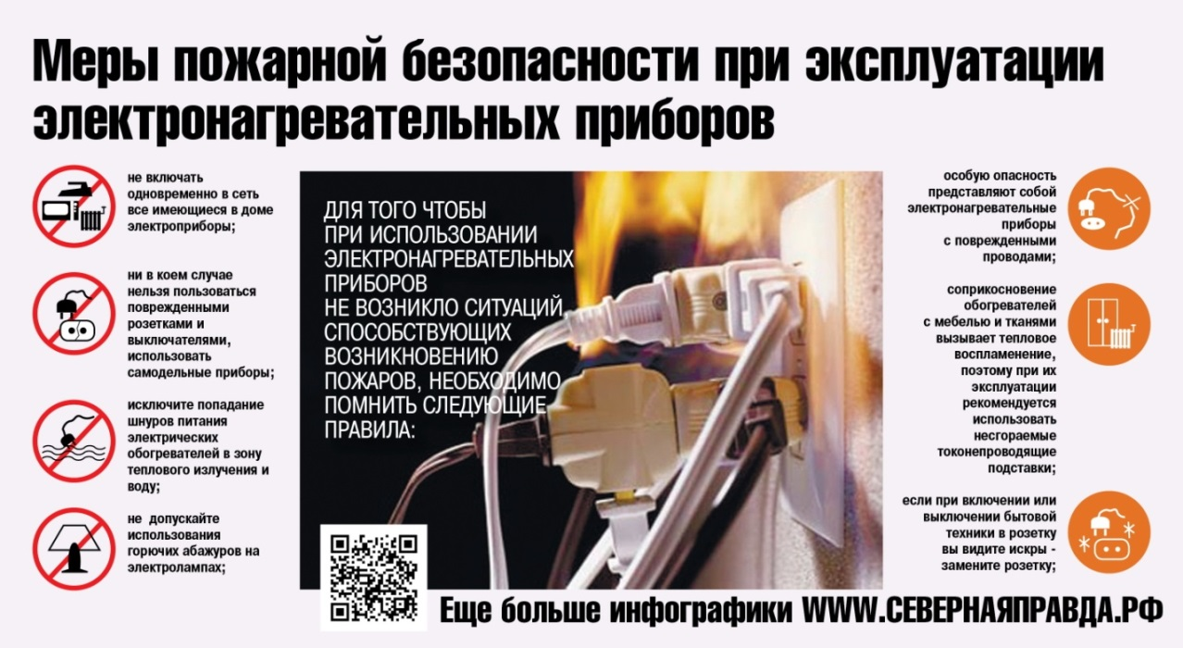

***Государственный пожарный надзор напоминает, что при эксплуатации электрооборудования в жилых домах запрещается:***

*- эксплуатировать электропровода и кабели с видимыми нарушениями изоляции;*

*- пользоваться розетками, рубильниками, другими электроустановочными изделиями с повреждениями;*

*- пользоваться электроутюгами, электроплитами, электрочайниками и другими электронагревательными приборами, не имеющими устройств тепловой защиты, а так же электронагревательными приборами, не имеющими устройств тепловой защиты, а так же при отсутствии или неисправности терморегуляторов;*

*- применять нестандартные (самодельные) электронагревательные приборы;*

*- оставлять без присмотра включенными в электрическую сеть бытовые элетроприборы;*

*- при проведении аварийных и других строительно-монтажных работ использовать временную электропроводку, включая удлинители, сетевые фильтры, не предназначенные по своим характеристикам для питания применяемых электроприборов.*

***Помните! Соблюдение требований пожарной безопасности поможет сберечь ваши жизнь и здоровье, а так же сохранить ваше имущество от пожара.***

***А если все же пожар произошел, то пожарную службу можно вызвать набрав на любом телефоне номер 101 звонок бесплатный и вызов пройдет даже если на счету телефона нет средств. Когда произойдет соединение обязательно сообщите диспетчеру: что произошло, точный адрес, фамилию имя отчество.***

*Инспектор ОНДиПР по Черепановскому и Маслянинскому районам*

*капитан внутренней службы Кудаспаев Д.А.*



Министерство экономического развития РФ совместно с Уполномоченным при Президенте Российской Федерации по защите прав предпринимателей Борисом Титовым и соорганизаторами премии Бизнес Школой «Синергия», компанией Experum, «Деловой средой», ГК Like, Бизнес Школой «Бизнес Молодость», ГК Black Star объединились и создали первую в России предпринимательскую деятельность «Немалый бизнес».

Национальная премия «Немалый бизнес» (далее - премия) – это открытый конкурс для предпринимателей малого бизнеса России в возрасте до 40 лет, которые меняют нашу страну и транслируют ценности предпринимательства всему обществу. Премия дает возможность заявить о себе и получить дополнительную поддержку для развития бизнеса.

Первое вручение премии состоится 6 февраля 2019 года. О победителе и его истории будет снят фильм, которой покажут на федеральных каналах, а также в школах и институтах.

Главной наградой станет «Золотой год», что предполагает разностороннюю поддержку бизнеса на протяжении всего 2019 года. Это пакетная награда, в которую будет входить резидентство в одной из особых экономических зон, что позволит победителям существенно снизить экономические издержки. Также

победители получат привилегии от ключевых банков страны, кэш-беки до 20%, доступны в vip-залы аэропортов, премиальные билеты на главные бизнес форумы 2019 года, PR поддержка деятельности бизнеса, выездные бизнес – программы в США.

Победители будут награждены в шести номинациях:

* «Ранний успех» - достижение максимальных результатов в юном возрасте;
* «Стремительный рост» - наиболее кратный результат за год;
* «Инновационный прорыв» - технические или управленческие инновации, за счет которых компания получила принципиально другие экономические показатели;
* «Добрый бизнес» - социально-ориентированный бизнес и КСО;
* «Реальный продукт» - компании-производители;
* «Гран-при» - будет присуждаться путем внутреннего голосования членов жюри.

Подать заявки на участие в премии смогут предприниматели из 85 субъектов России. Прием заявок осуществляется до 18 января 2019 г. через сайт <https://nemaliy/biz>. Участие в премии бесплатное.

|  |  |  |
| --- | --- | --- |
| Редакционный совет:  Гребенщиков В.В.  Чупина Е.А  Копенкина О.В.  Гришина О.Ю. | Администрация Пятилетского сельсовета Черепановского района Новосибирской области, Совет депутатов Пятилетского сельсовета.  Пятилетка ул. Центральная 12 ,  тел, факс 58-222 | Тираж 99 экземпляров |